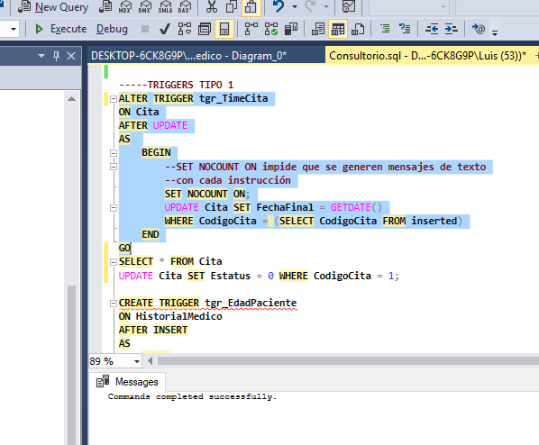

Ilustración 1.- Creación del trigger que en cuanto se cambie algo de la tabla registrar la hora "Se tiene pensado solo modifcarse el estatus" en cuanto termine la cita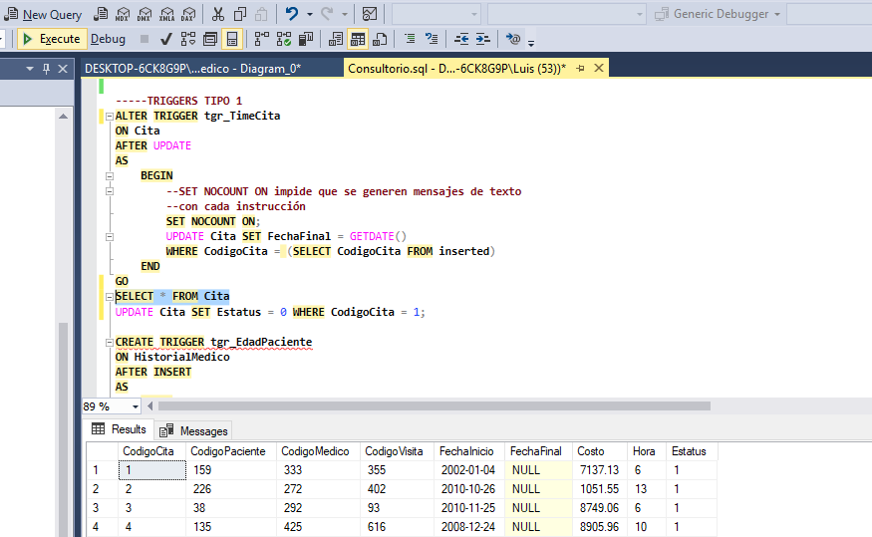

Ilustración 2.- Evidencia del funcionamiento del trigger

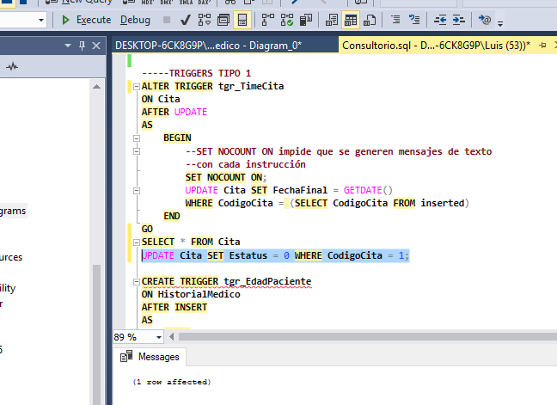

Ilustración 3.- Ejecucion de un update de estatus para que se active el trigger

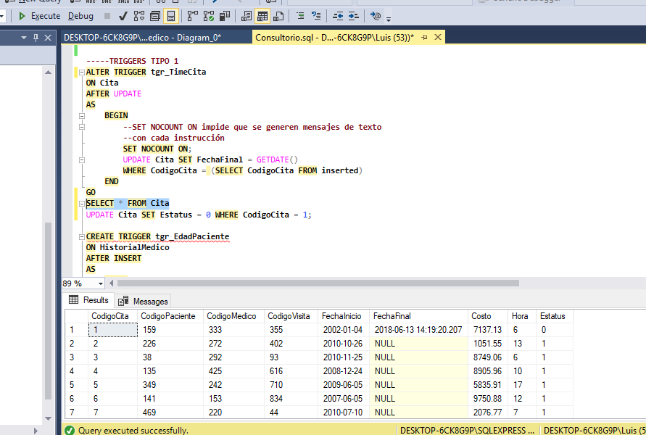

Ilustración 4.- Se puede ver la ejecución del trigger, con la fecha completa y su tiempo en el que finalizo la cita

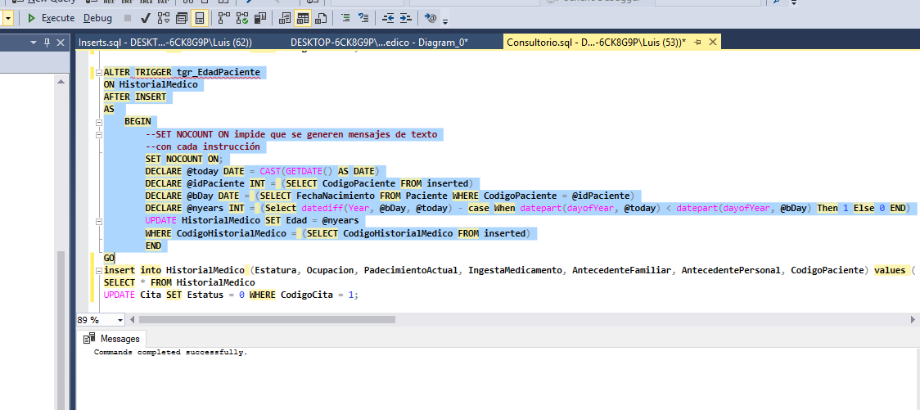

Ilustración 5.- Trigger que en cuanto se inserte un historial medico calcular la edad en base a la edad de nacimiento del paciente

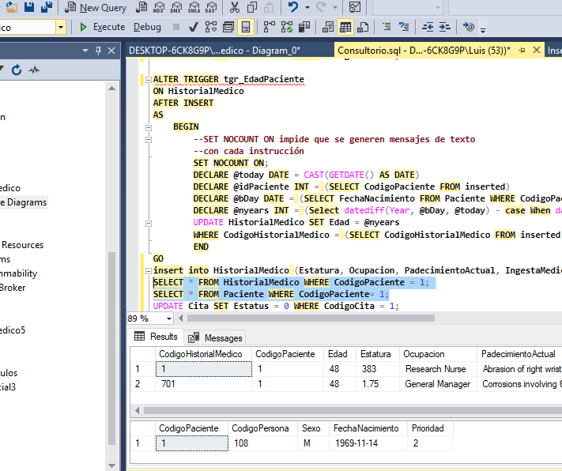

Ilustración 6.- Comprobación de funcionamiento del trigger

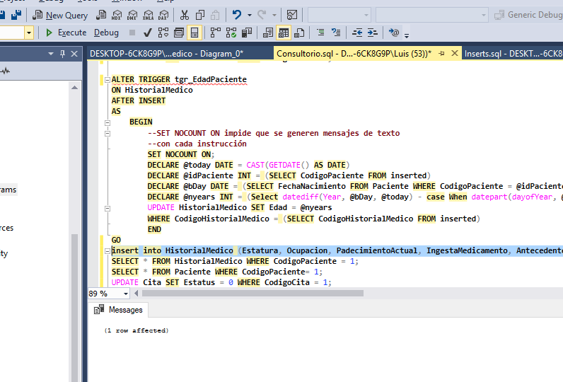

Ilustración 7.- Inserción para activar el trigger

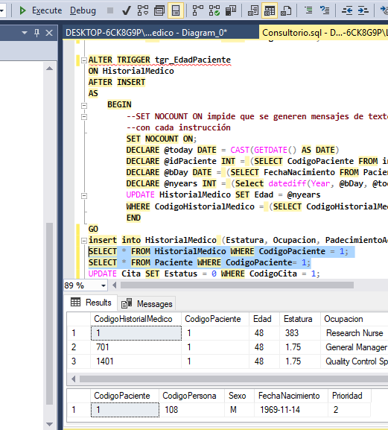

Ilustración 8.- Campo calculado Edad con el trigger mostrado

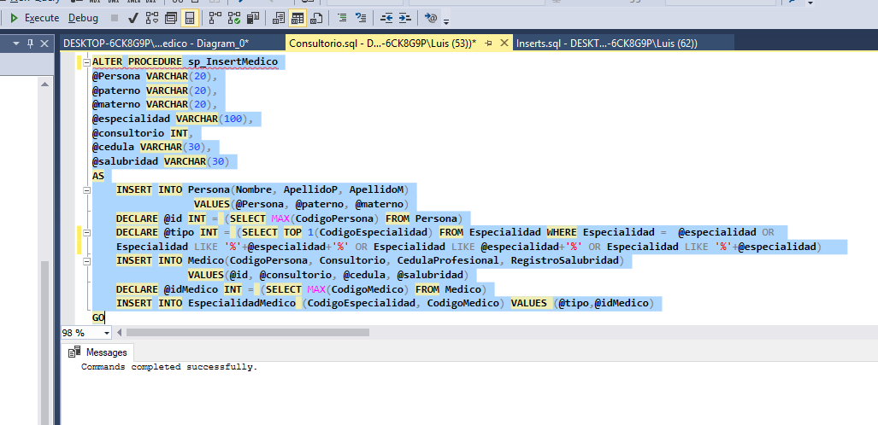

Ilustración 9.- sp Donde se hace la creacion de un medico y donde si acaso la especilidad puesta no es igual a una que existe entonces seleccionar la más parecida y colocarla

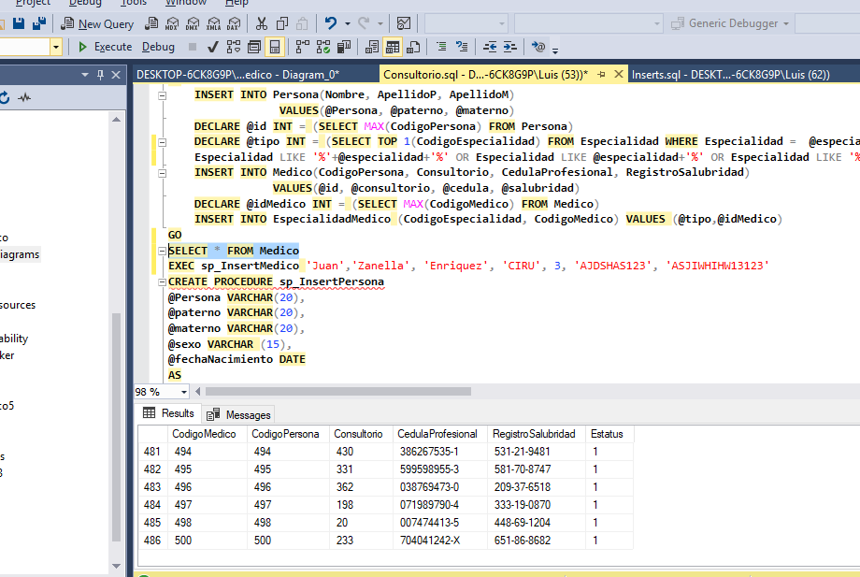

Ilustración 10.- Comprobación de los medicos registrados

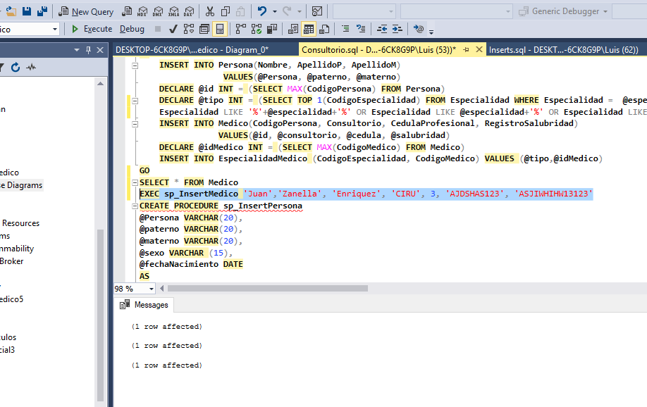

Ilustración 11.- Inserción del medico

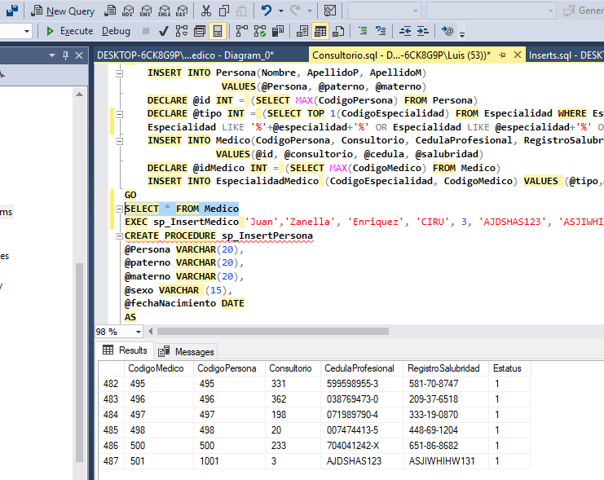

Ilustración 12.- Comprobación de la inserción del médico

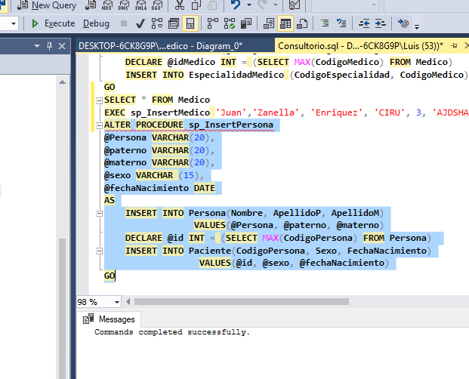

Ilustración 13.- Procedure para insertar a la persona como paciente

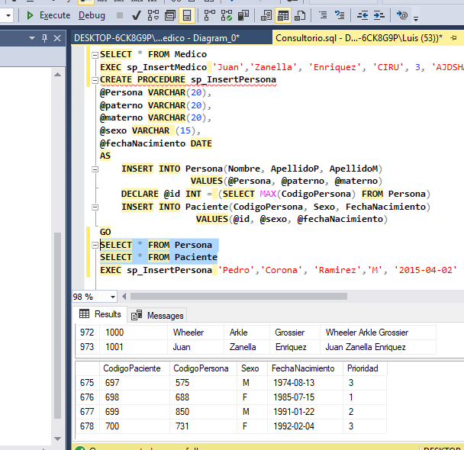

Ilustración 14.- Comprobación de las personas existentes y pacientes existentes

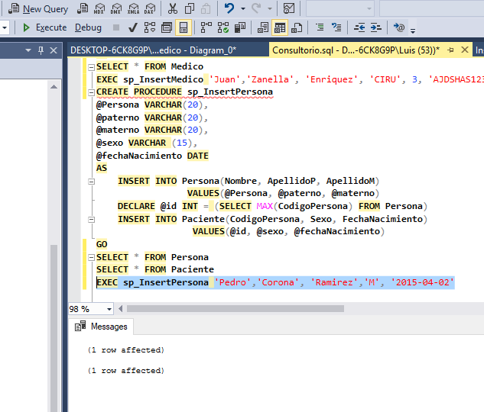

Ilustración 15.- Ejecución del Sp

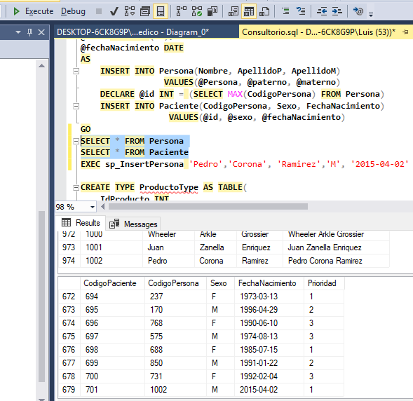

Ilustración 16.- Verificación del funcionamiento de la inserción de la persona

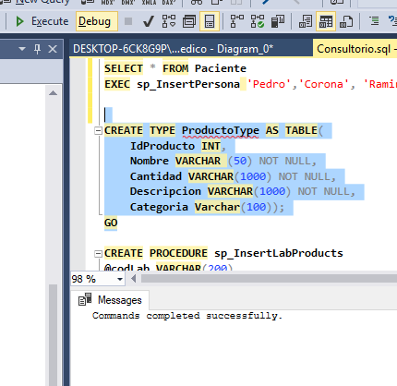

Ilustración 17.- Creación del tipo dato Producto

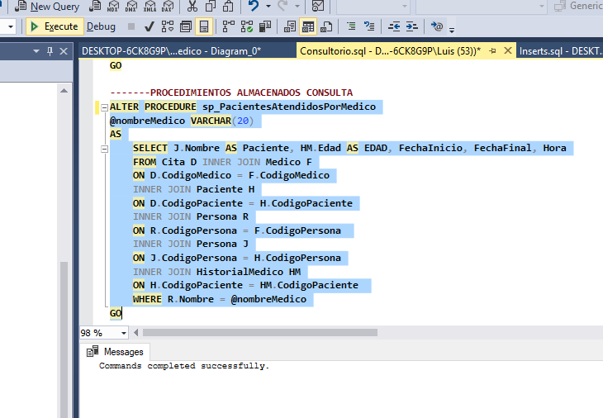

Ilustración 18.- Creación del Sp para la consulta de los pacientes atendidos por un medico

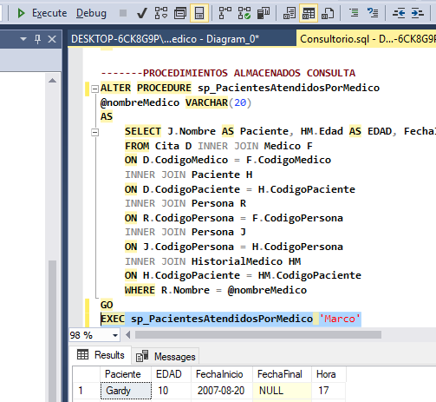

Ilustración 19.- Ejecucion del sp que muestra los pacientes atendidos por un medico cuyo nombre es marco

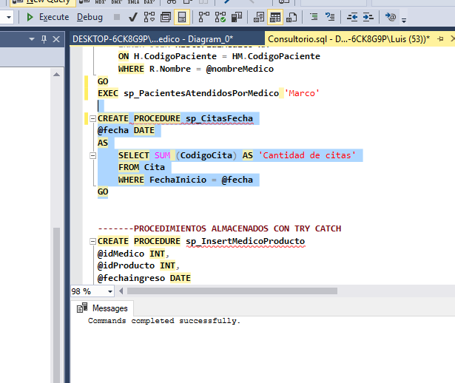

Ilustración 20.- Sp que Selecciona la cantidad de citas que hay en una fecha

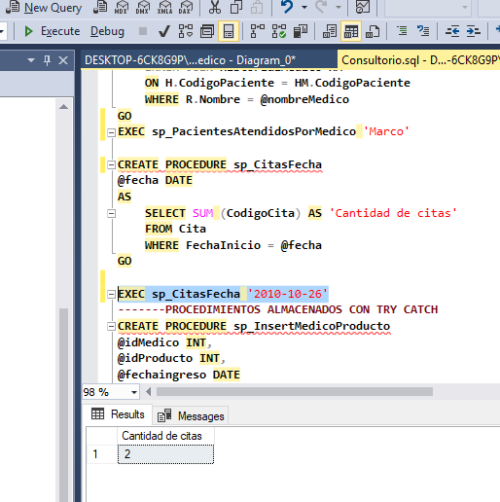

Ilustración 21.- Trae el conteo de las citas en la fecha indicada

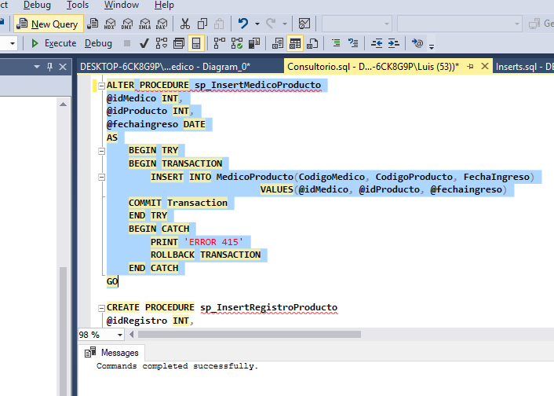

Ilustración 22.- Insercion de un producto que compro un medico

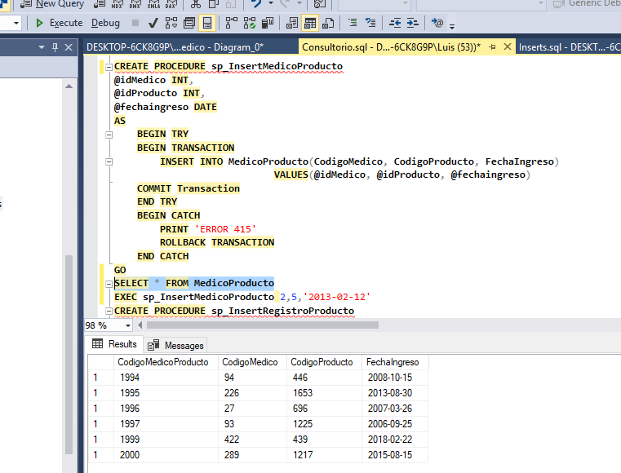

Ilustración 23.- Mostrar como esta la tabla antes de la inserción de datos

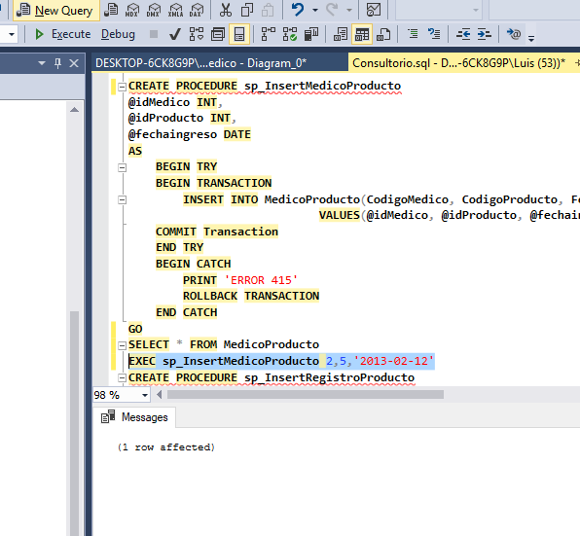

Ilustración 24.- Ejecución de la inserción de un médico ha adquirido un producto

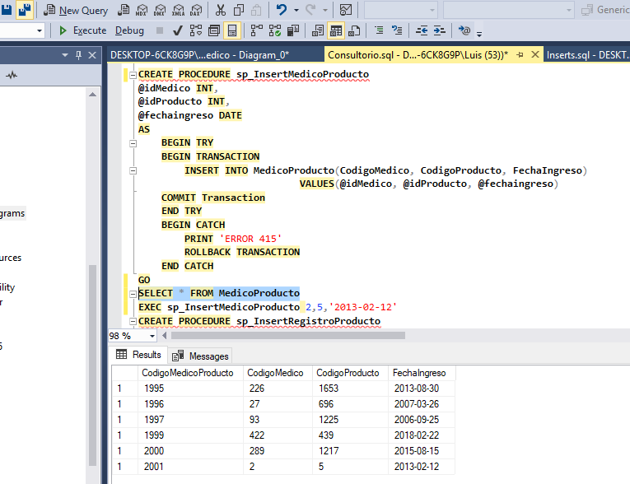

Ilustración 25.- Muestra el funcionamiento correcto de la obtención del produto medico

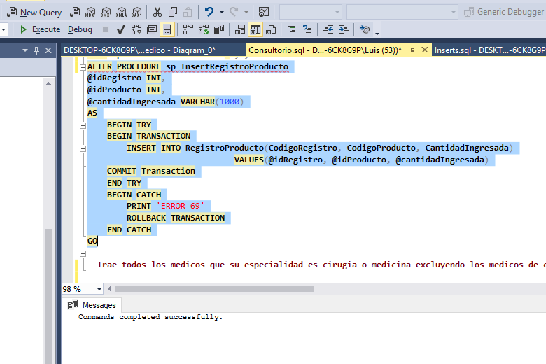

Ilustración 26.- Procedure que Inserta un Registro y un producto cuando el medico hace la nota

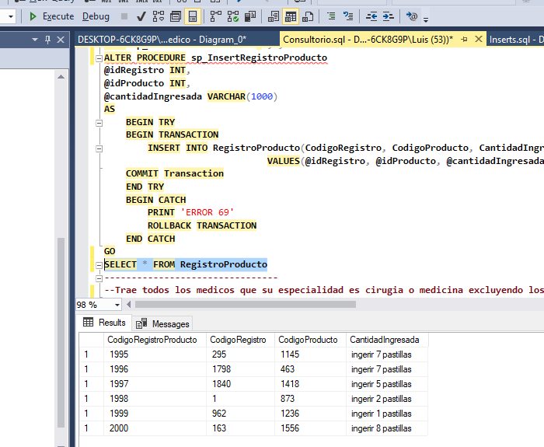

Ilustración 27.- Muestra de el ultimo registro generado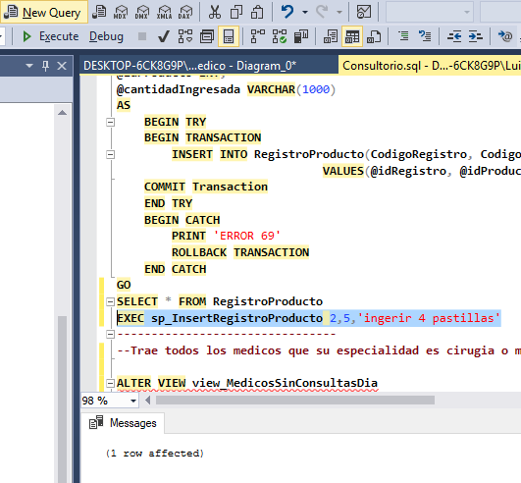

Ilustración 28.- Ejecución del Registro del tratamiento

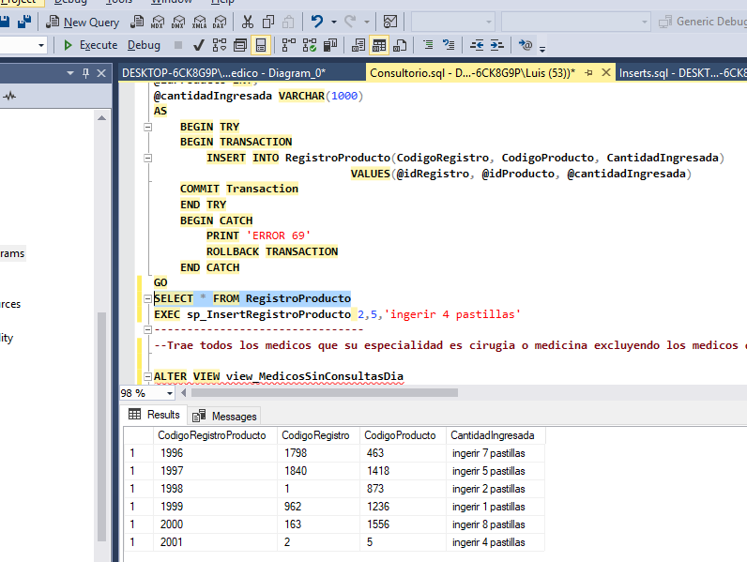

Ilustración 29.- Demostración de la inserción del registro del medico

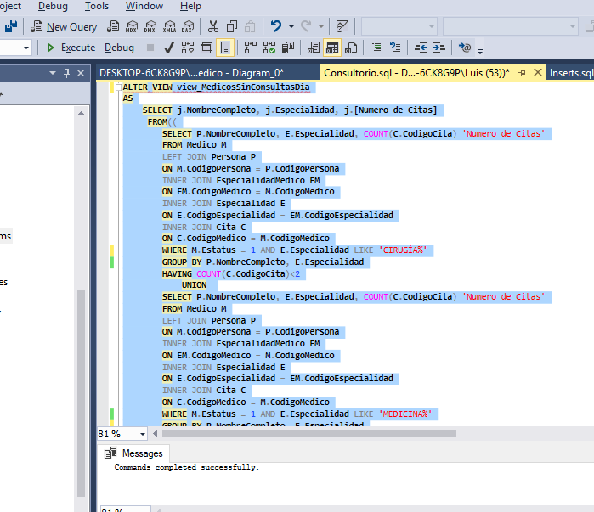

Ilustración 30.- Vista que Trae todos los medicos que su especialidad es cirugia o medicina excluyendo los medicos de cuyo consultorio es mayor a 60 y han tenido más de dos pacientes 30.1

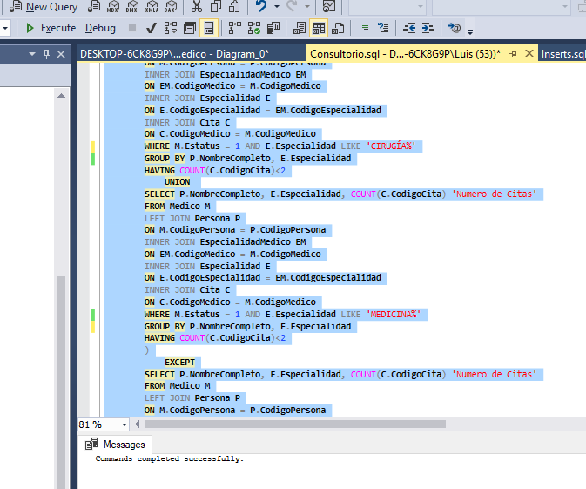

Ilustración 31.-Vista que Trae todos los medicos que su especialidad es cirugia o medicina excluyendo los medicos de cuyo consultorio es mayor a 60 y han tenido más de dos pacientes 30.2

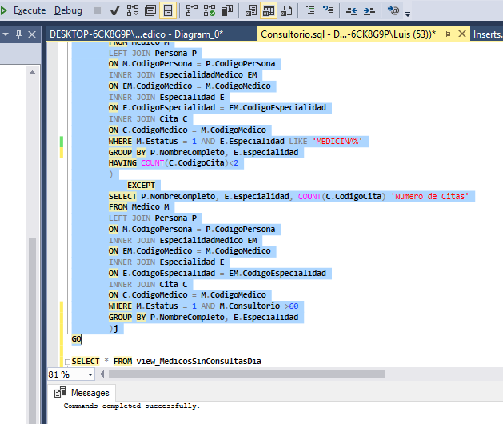

Ilustración 32.-Vista que Trae todos los medicos que su especialidad es cirugia o medicina excluyendo los medicos de cuyo consultorio es mayor a 60 y han tenido más de dos pacientes 30.3

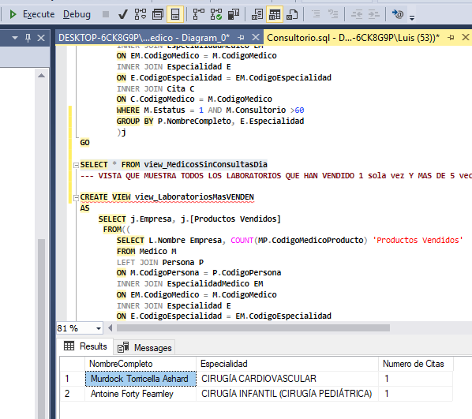

Ilustración 33.- Ejecución que Trae todos los medicos que su especialidad es cirugia o medicina excluyendo los medicos de cuyo consultorio es mayor a 60 y han tenido más de dos pasientes

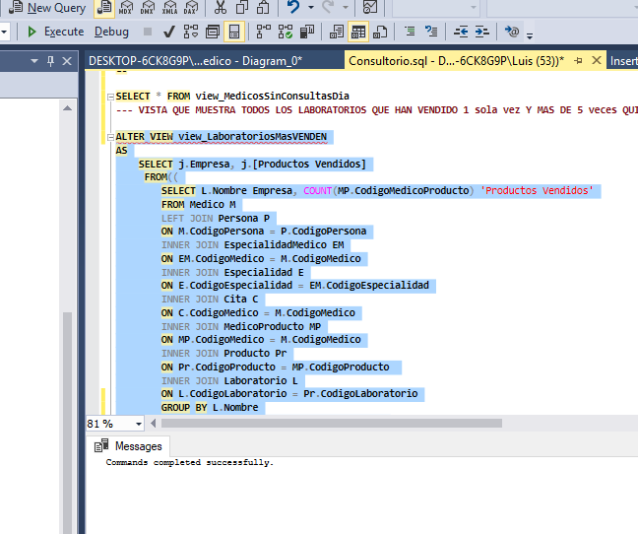

Ilustración 34.-VISTA QUE MUESTRA TODOS LOS LABORATORIOS QUE HAN VENDIDO 1 sola vez Y MAS DE 5 veces QUITANDO LOS QUE SU ESTATUS ES 0 34.1

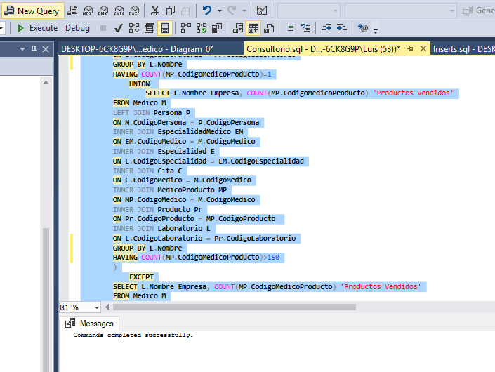

Ilustración 35.-VISTA QUE MUESTRA TODOS LOS LABORATORIOS QUE HAN VENDIDO 1 sola vez Y MAS DE 5 veces QUITANDO LOS QUE SU ESTATUS ES 0 34.2

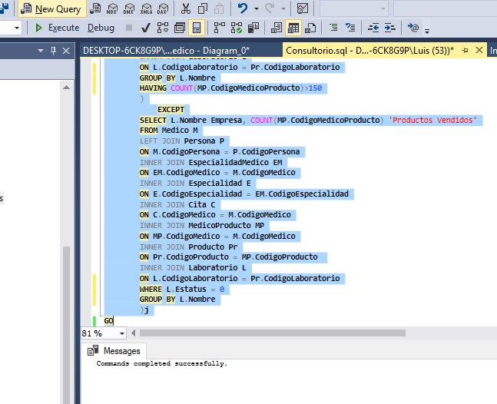

Ilustración 36.-VISTA QUE MUESTRA TODOS LOS LABORATORIOS QUE HAN VENDIDO 1 sola vez Y MAS DE 5 veces QUITANDO LOS QUE SU ESTATUS ES 0 34.3

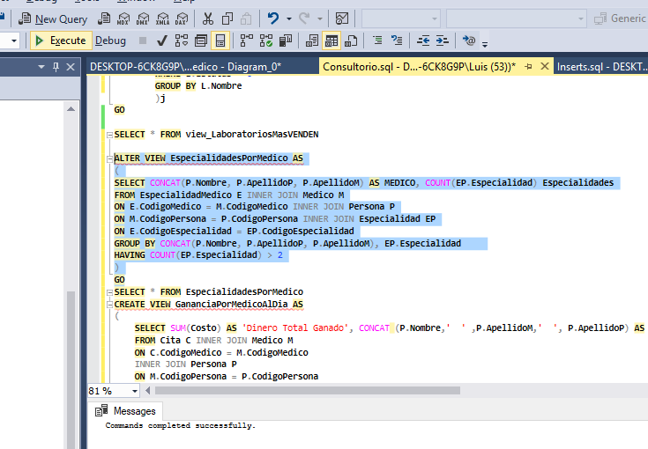

Ilustración 37.- Vista que muestra a los medicos con más de 3 especialidades

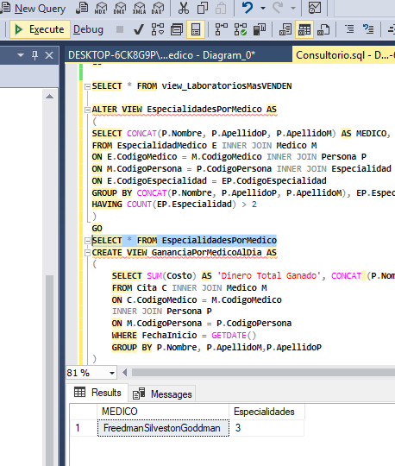

Ilustración 38.- Mostrar Medicos que tienen más de 2 especialidades

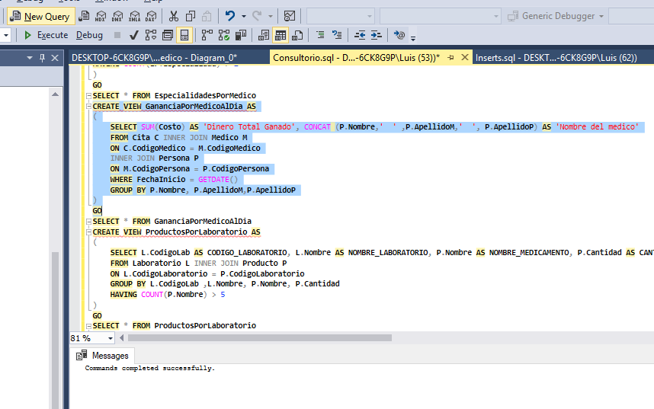

Ilustración 39.- Mostrar las Ganancias que a tenido un medico este día

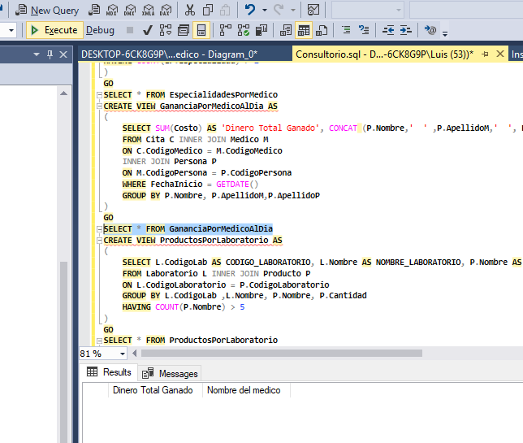

Ilustración 40.- Registro de que no hay citas este día pro lo tanto no hay dinero ganado o medico

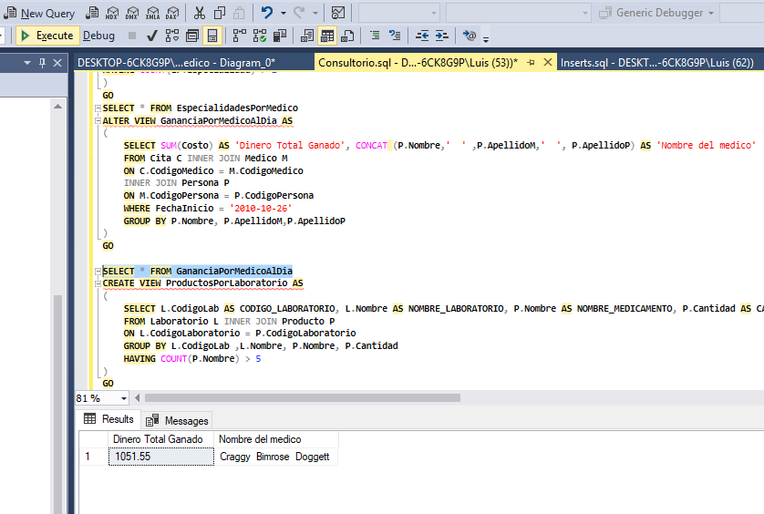

Ilustración 41.- De una fecha en específico más exacta 2010-10-26 el total ganado por el médico que tuvo clientes ese día

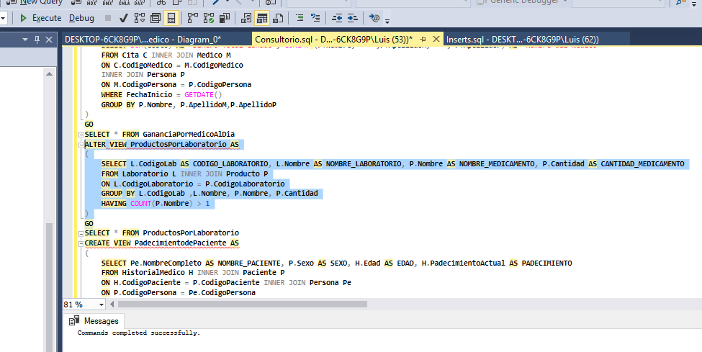

Ilustración 42.- Vista de Productos que ha vendido el laboratorio que se han dado más de 0 productos

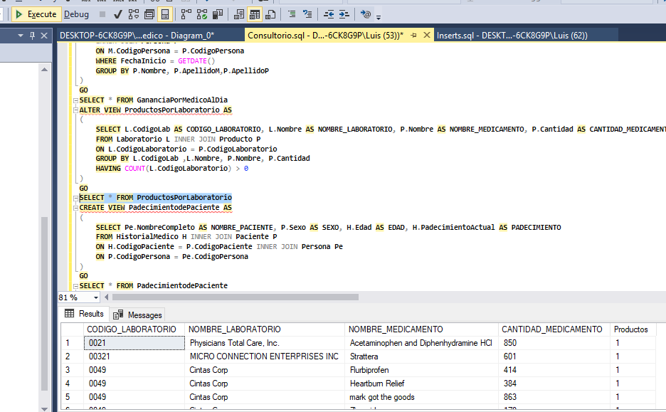

Ilustración 43.- Muestra de la vista que trae a los laboratorios que han vendido un producto cómo minimo

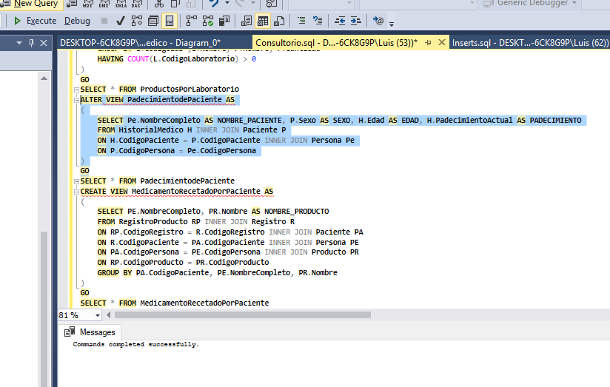

Ilustración 44.- Creacion de la vista de la relación entre paciente y su padecimiento

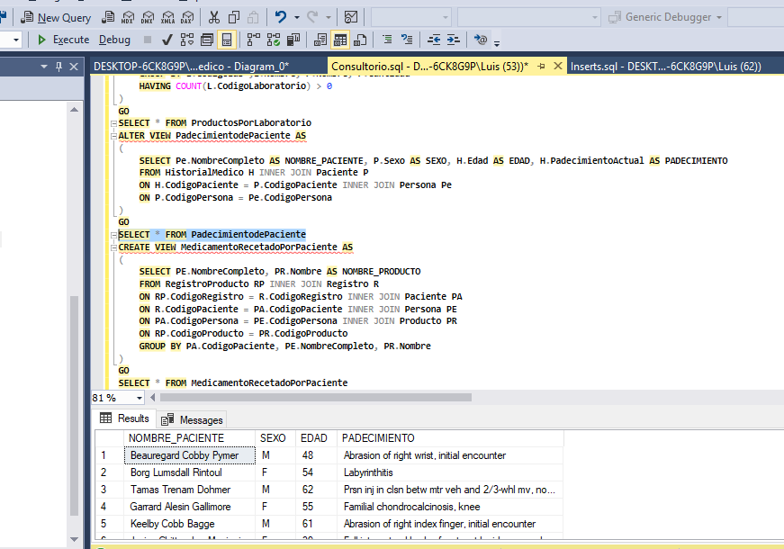

Ilustración 45.- Muestra de la vista de los pacientes junto con su padecimiento

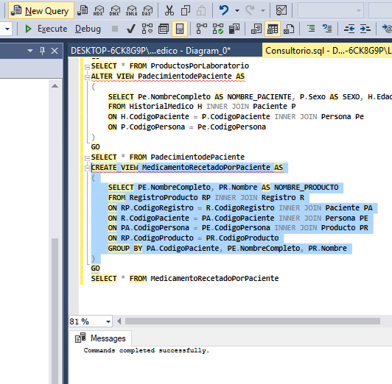

Ilustración 46.- Vista de los Medicamentos otorgado a los pacientes

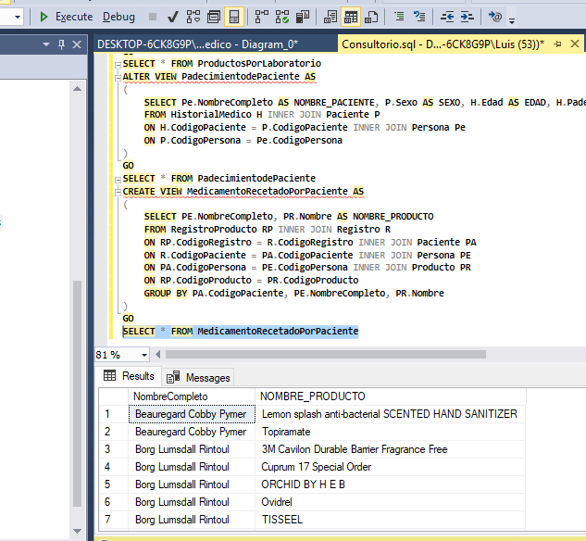

Ilustración 47.- Vista que muestra la receta que se le dio al paciente

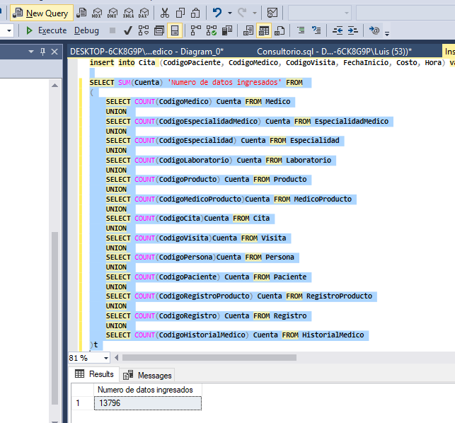

Ilustración 48.- Select de los inserts hechos en la base de datos